**40. Типовые алгоритмические идеи. Разделяй и властвуй. Meet-in-the-middle.**

А) Алгоритм «разделяй и властвуй» предполагает, что мы делаем декомпозицию задачи, решаем подзадачи, затем синтезируем всё в общее решение. Примерами являются *алгоритм Быстрой сортировки* и *алгоритм сортировки Слиянием*.

Также следует выделить *алгоритм Карацубы*. Он предназначен для перемножения двух полиномов.

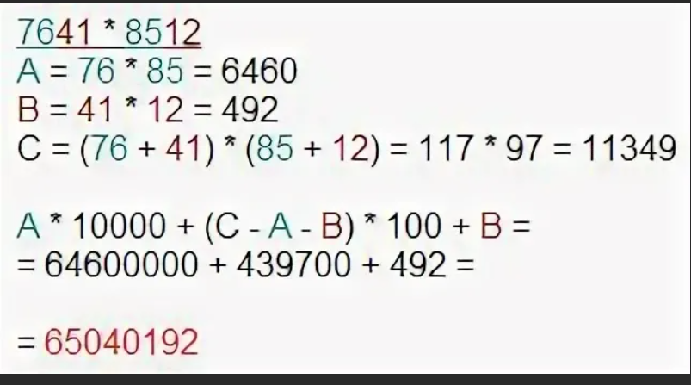

Б) Meet-in-themiddle

Идея состоит в том, что задачу можно решать не только прямым ходом, т.е. сначала, но и с конца.

Предположим, что у нас есть начальное слово и конечное слово, а также N преобразований, позволяющих из начального слова получить конечное. Мы можем пойти как бы задом наперёд. Одновременно из начальной точки и конечной будем выполнять преобразования. При преобразованиях для каждого слова будут получаться так называемые пространства состояния. Если пространства состояния обоих слов «соприкоснутся» (см. рисунок ниже), значит, решение существует.

